9.4 - České státní svátky

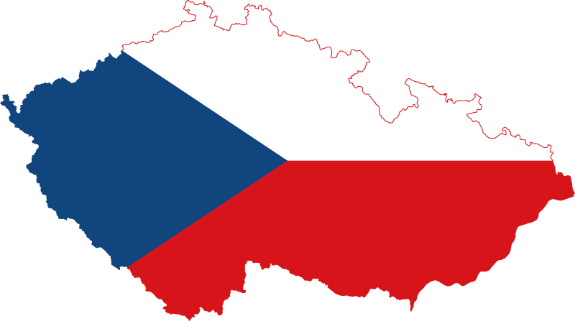 | 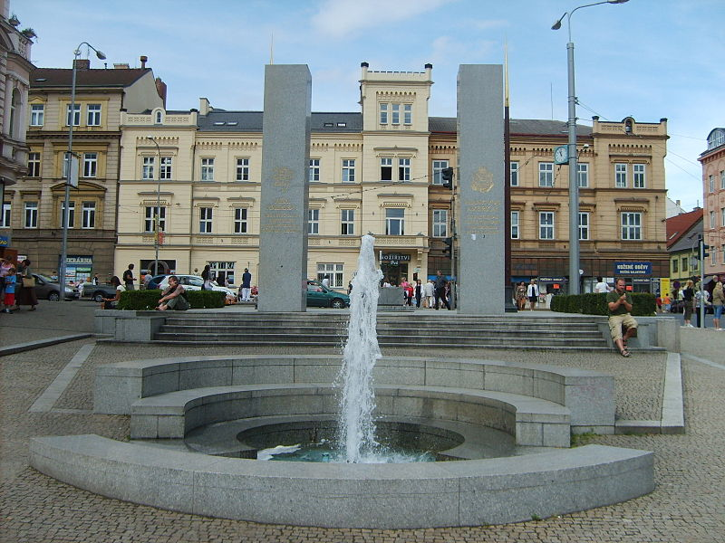 | 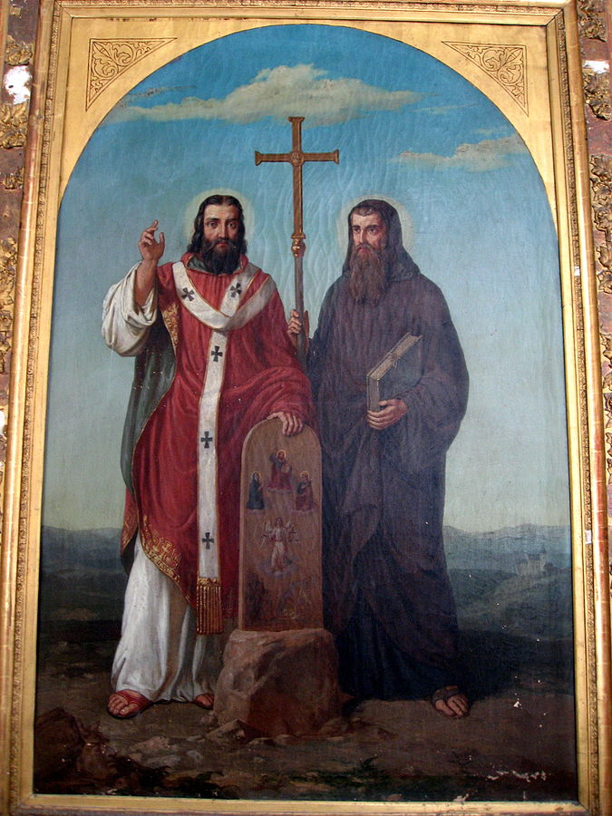 | 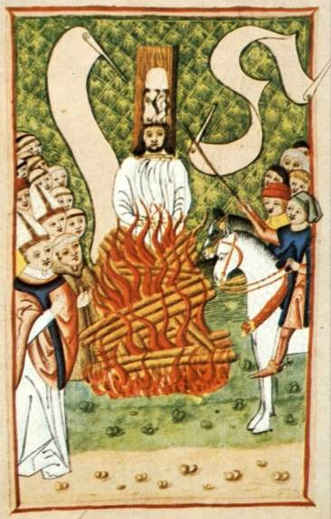
1. ledna - Den obnovy samostatného českého státu | 8. května – Den vítězství | 5. července - Den slovanských věrozvěstů Cyrila a Metoděje | 6. července - Den upálení mistra Jana Husa

1. ledna – Den obnovy samostatného českého státu - po rozdělení Československa v roce 1993 vznikla samostatná Česká republika. | obnova - restoration  rozdělení - separation (rozdělit - to separate)  samostatný - independent  vzniknout - to arise
8. května – Den vítězství připomíná konec druhé světové války v roce 1945. | připomínat/připomenout - to recall  konec - end  svět - world  válka - war
5. července – Den slovanských věrozvěstů Cyrila a Metoděje - v roce 863 bratři Cyril a Metoděj přinesli křesťanství a vzdělanost na Velkou Moravu. | slovanský - Slavic  věrozvěst - missionary  přinášet/přinést - to bring  křesťanství - Christianity  vzdělanost - scholarship  Velká Morava - Great Moravia (existed in the 9th century)
6. července – Den upálení mistra Jana Husa - v roce 1415 byl Jan Hus upálen v německém městě Konstanc (česky Kostnice). | upálit - to burn to death  upálen - (he was) burnt to death
28. září – Den české státnosti – tento svátek je taky známý jako svátek svatého Václava. Připomíná zavraždění knížete Václava v roce 935. | zavraždění - the murder (zavraždit - to murder)  kníže (GEN knížete) - duke (of the duke)
28. října – Den vzniku samostatného československého státu - tento svátek připomíná prohlášení vzniku československého státu na konci první světové války v roce 1918. | prohlášení - declaration (prohlásit - to declare)  svět - world  válka - war
17. listopadu – Den boje za svobodu a demokracii připomíná uzavření českých vysokých škol nacisty v roce 1939 a studentské protesty, které spustily sametovou revoluci v roce 1989. | boj - fight, struggle, battle  uzavření - closing (uzavřít - to close, shut down)  nacista - Nazi (INSTR PL - nacisty - by Nazis)  spustit - set off  sametová revoluce - Velvet Revolution

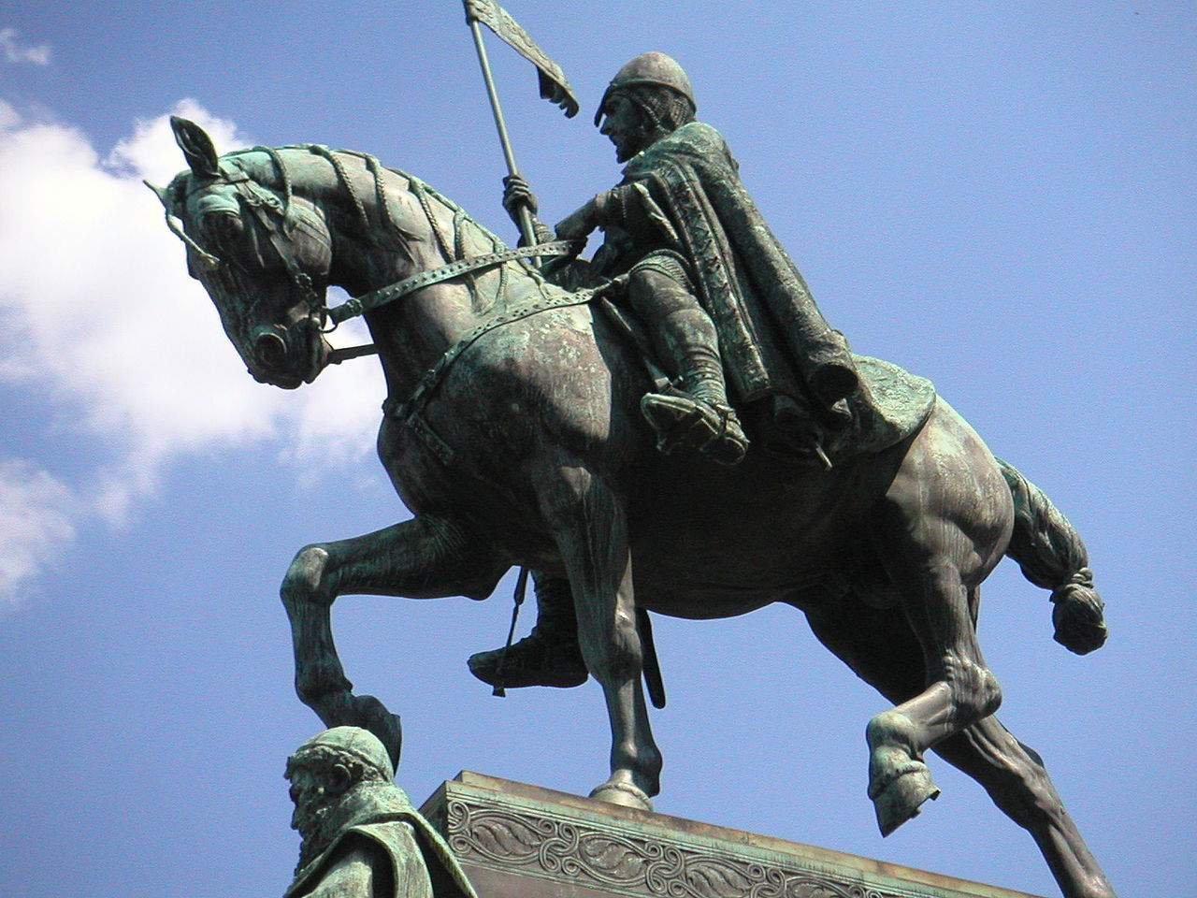 | 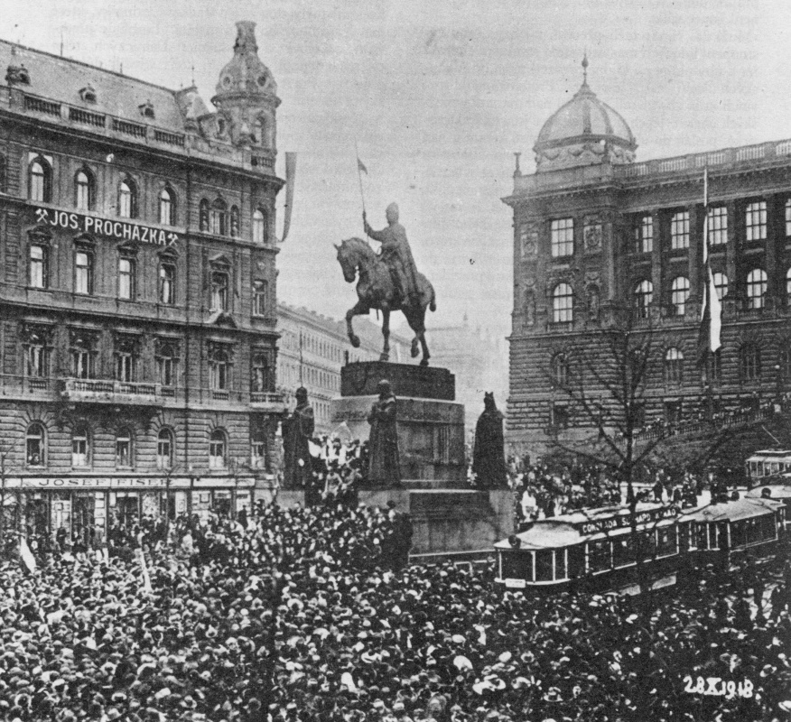 | 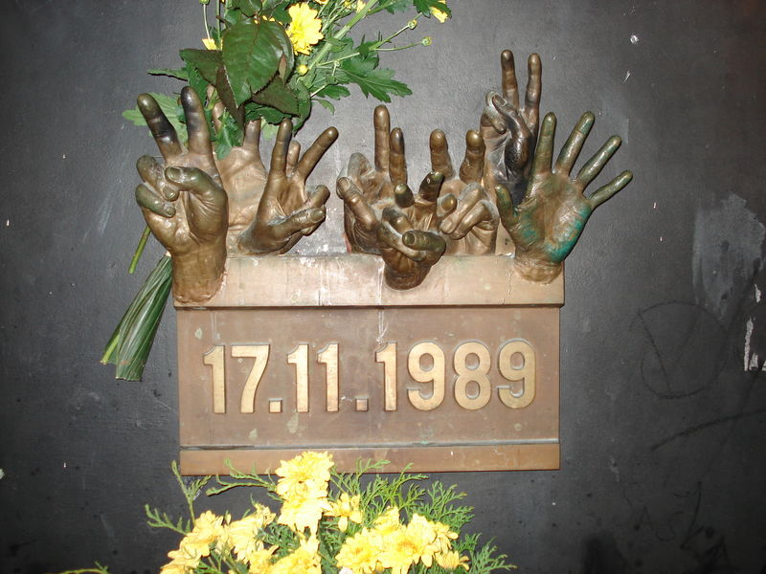
28. září – Den české státnosti | 28. října – Den vzniku samostatného československého státu | 17. listopadu – Den boje za svobodu a demokracii

Text Adapted From:
Český státní svátek - Wikipedie
Source - https://cs.wikipedia.org/wiki/Český_státní_svátek
License - CC-BY-SA 3.0

Images used in this document come from these sources.

